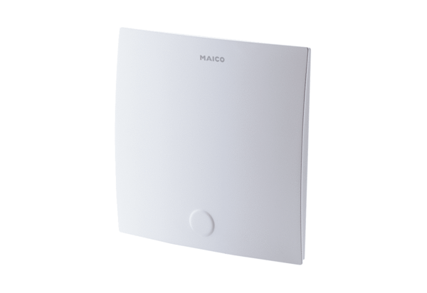Крышка ER-ABКомплект поставки: 1 штукАссортимент: B
Номер артикула: 0084.0364Изготовитель: MAICO

